г. Могилев, пр-т Мира, 6
8 0222 70-70-28, 32-72-80
+37529 184-84-78 ,+37529 743-87-65
mog-intourist@mail.ru

НОВИНКА СЕЗОНА 2018!! ЗАТОКА

ПАНСИОНАТ «ГОРНЫЙ ОРЁЛ»
ДАТЫ ЗАЕЗДОВ: С 23.06, далее - каждую субботу
7 НОЧЕЙ НА МОРЕ
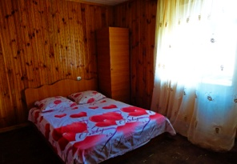
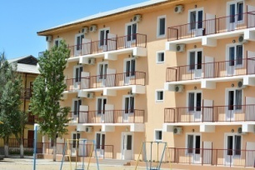
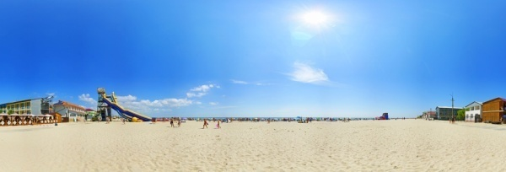

Горный Орел - лучший пансионат в Затоке!
Комфортабельный отдых на берегу! Экологически чистая зона, прекрасно озеленененная деревьями, клумбами и аллеями территория. Пансионат расположен в 150 м от пляжа с пологим морским дном и прекрасным морским песком.

Расположение: район отдыха станции "Лиманская". Важное достоинство «Лиманской» - развитая инфраструктура района: торговые павильоны и магазины, кафе и аптеки, второй по величине рынок Затоки, парк аттракционов.
Пляж: муниципальный пляж в 150 м от пансионата, пологий заход, песок. Пляжная инфраструктура.
Услуги: мини-маркет, бар-ресторан, настольный теннис, бильярд, WI-FI, автостоянка, футбольное и волейбольное поля; для детей: парк развлечений/аттракционы, аниматоры, детская площадка.
Номера: все номера с удобствами!
Питание: при размещении в корпусе №4 2017 года постройки в стоимость включены завтраки в ресторане, при размещении в корпусе №2 - 3хразовое питание в столовой.

Номера Стандарт повышенной комфортности 2/3-хместные (корпус №4): однокомнатный номер - комплект мебели, душ, туалет, умывальник, ТВ, Сплит Кондиционер, холодильник, балкон 5,5 м2. Питание в ресторане (завтраки).
Номера Стандарт в трёхэтажном корпусе №2 2/3-хместные: санузел, кондиционер, холодильник, ТВ, комплект мебели. Питание в столовой (3-хразовое).
Даты заездов: | Кол-во дней/ночей | Номера Стандарт (корпус№2) |  | Номера Стандарт повышенной комфортности (корпус№4)
 |  | Место в 2-хместном номере+3хразовое питание | Место в 3-хместном номере+3хразовое питание | Место в 2-хместном номере+завтрак | Место в 3-хместном номере+завтрак
23.06 (24.06-01.07) 02.07.2018 | 8/7 | 140 у.е. | 125 у.е. | 140 у.е. | 120 у.е.
30.06 (01.07-08.07) 09.07.2018 | 8/7 | 145 у.е. | 130 у.е. | 145 у.е. | 130 у.е.
07.07 (08.07-15.07) 16.07.2018 | 8/7 | 145 у.е. | 145 у.е. | 145 у.е. | 145 у.е.
14.07 (15.07-22.07) 23.07.2018 | 8/7 | 160 у.е. | 145 у.е. | 165 у.е. | 145 у.е.
21.07 (22.07-29.07) 30.07.2018 | 8/7 | 160 у.е. | 145 у.е. | 165 у.е. | 145 у.е.
28.07 (29.07-05.08) 06.08.2018 | 8/7 | 160 у.е. | 145 у.е. | 165 у.е. | 145 у.е.
04.08 (05.08-12.08) 13.08.2018 | 8/7 | 160 у.е. | 145 у.е. | 165 у.е. | 145 у.е.
11.08 (12.08-19.08) 20.08.2018 | 8/7 | 160 у.е. | 145 у.е. | 165 у.е. | 145 у.е.
18.08 (19.08-26.08) 27.08.2018 | 8/7 | 160 у.е. | 145 у.е. | 165 у.е. | 145 у.е.
25.08 (26.08-02.09) 03.09.2018 | 8/7 | 140 у.е. | 125 у.е. | 145 у.е. | 125 у.е.
Ребенок до 5 лет (4,99) без места и без питания на базе, но с местом в автобусе - 20 у.е. + 110,00 бел.рублей
Дети с 5 до 12 лет (11,99) без места на базе (только корпус №2) с 3-хразовым питанием и с местом в автобусе
- 90 у.е. + 110,00 бел.рублей

Туристическая услуга + транспортный пакет:
130,00 бел.рублей - взрослый
110,00 бел.рублей - дети до 12 лет (11,99)
В стоимость включено: мед.страховка, проезд комфортабельным автобусом, сопровождение гидом, проживание на базе (7 ночей/8 дней), питание (в зависимости от варианта размещения, корпус 4 - завтраки, корпус 2 - трёхразовое).

Дополнительно оплачивается: услуги в пансионате (по желанию), доп.питание.
КОНТАКТНОЕ ЛИЦО: ДАРЬЯ (80222 32-72-80, +37529 184-84-78)

